LIKOVNA UMETNOST
petek, 10.4.2020
METULJ
DRAGI UČENCI IN STARŠI.
POVEŽIMO SE IN STOPIMO SKUPAJ! POVEJMO PRIJATELJU, DA MISLIMO NANJ, DA MU ŽELIMO LE NAJBOLJŠE. KAKO? NAREDIMO METULJA UPANJA. METULJ NA TVOJEM OKNU ALI BALKONU BO POZDRAVIL IN RAZVESELIL TVOJE PRIJATELJE, ZNANCE, SOŠOLCE IN CEL SVET! PRINESEL JIM BO UPANJE IN TVOJE POZDRAVE!
STE ZA? SKUPAJ ZMOREMO!

TUDI NA FILMČKU! HTTPS://GOPRO.COM/V/RORNDB0JMMVEO
POTREBUJEMO:
- BEL PAPIR
- SVINČNIK
- ŠKARJE
- LEPILO
- ŽICO
- LESENO PALICO
- BARVICE (FLUMASTRE, BARVNI PAPIR…)

1.KORAK
PAPIR PREPOGNEMO. NANJ NARIŠEMO OBLIKO POLOVICE METULJA IN IZREŽEMO.

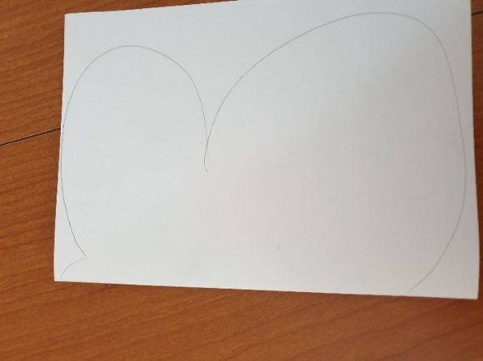
2.KORAK
PAPIR RAZGRNEMO IN NA OBEH STRANEH POBARVAMO/ OKRASIMO METULJA.
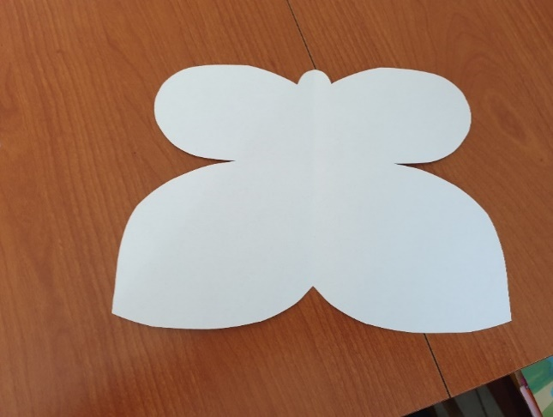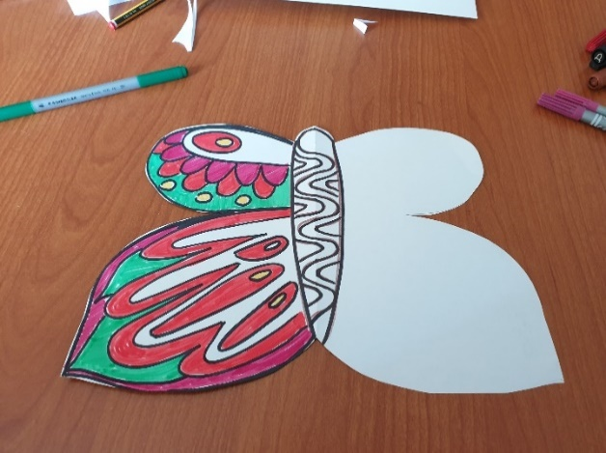
DA BOSTA KRILI RES ENAKI /SIMETRIČNI, SI POMAGAJ TAKO, KO KAŽE SLIKA (PREPOGNI IN NA OKNO).
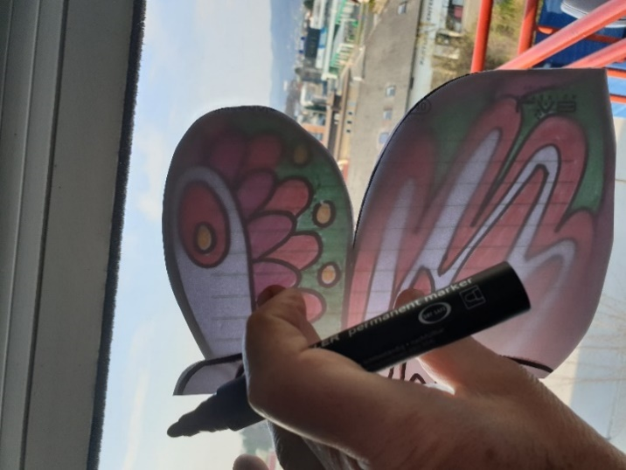
3.KORAK
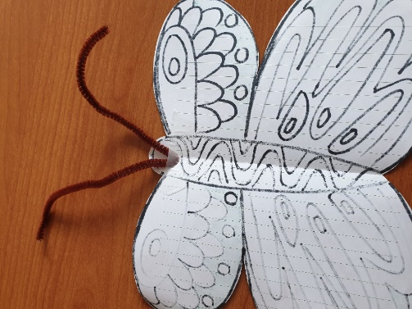
PRILEPIMO TIPALKE.

4. KORAK
METULJA PRITRDIMO NA OKNO, KJER GA BODO VSI VIDELI.
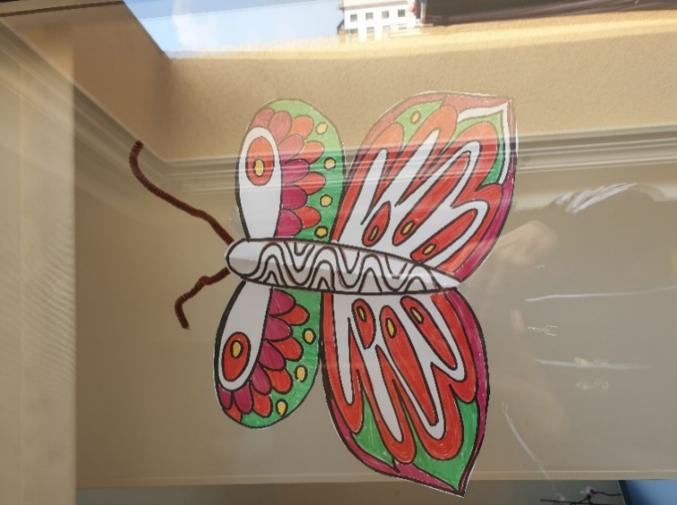
METULJ POZDRAVLJA PRIJATELJE, ZNANCE IN SOŠOLCE. SPOROČA : JAZ SEM DOBRO, BODI ZDRAV, OSTANI DOMA.
LAHKO TUDI TAKO…
- OBRIŠEMO PRVEGA IN IZREŽEMO. VSAKEGA OKRASIMO NA ENI STRANI.
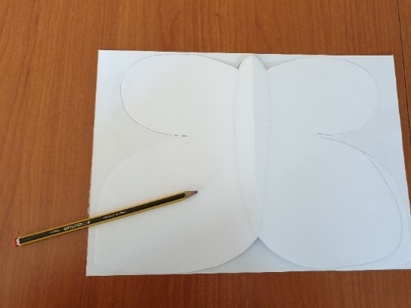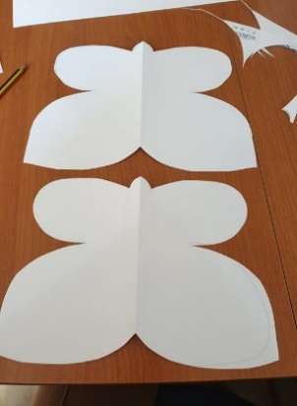
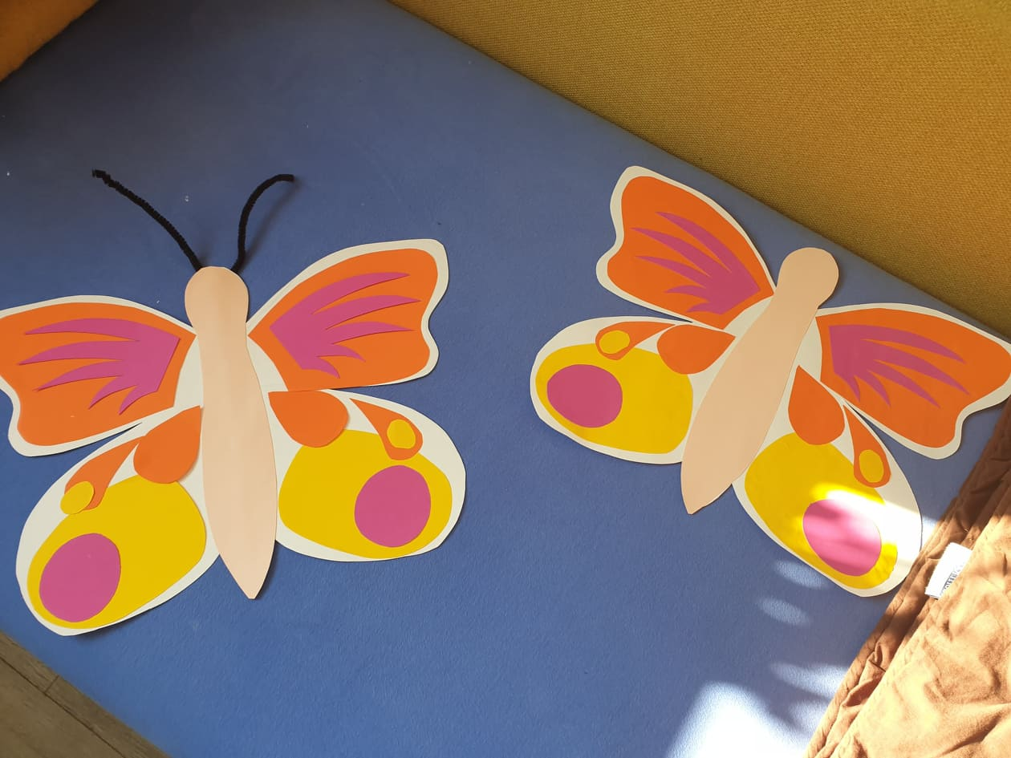
- V SREDINO OBEH KRIL PRILEPIMO PALICO IN TIPALKE. KRILI ZLEPIMO IN METULJA PRITRDIMO NA PROSTO.
